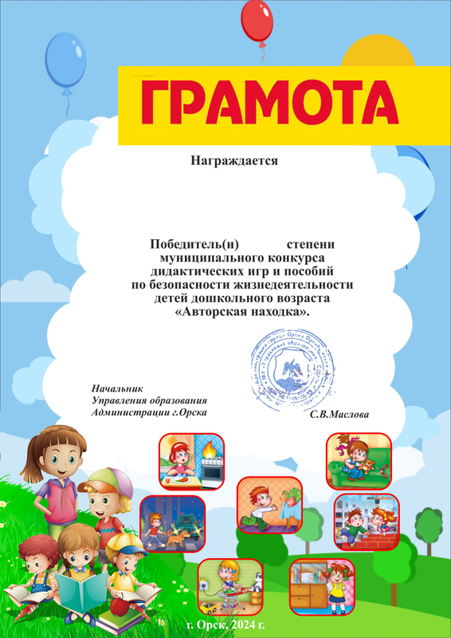

ЛУЧШЕВА НАДЕЖДА АЛЕКСАНДРОВНА

I

